Простой сборный шлем
Главное-полусфера.
(Полусферой называют верхнюю часть шлема, хотя она может иметь и другую форму). Сборные шлемы отличаются от цельно кованных тем, что основная деталь (полусфера) у них состоит из нескольких частей. Обычно используют три вида сборных шлемов:
- Из двух половинок - (рис А) полусферу собирают из двух сильно откованных половин, которые потом собирают либо сваркой, либо на заклепках. Причем склепываться могут отгибы по краю деталей или вводится дополнительная деталь, к которой приклепываются половинки.(Мое мнение шлем наименее прочен из всех трех)
- Из крестовины со вставками - (рис Б) сначала собирают крестовину и обод(для этого лучше всего подходит 2мм железо, меньше не брать, много шишек будет, проверено). Крестовина может быть одной деталью или собираться из двух полос. Обод приклепывается или приваривается к крестовине. После чего, к крестовине крепятся вставки (лепестки). Лепестки крепятся заклепками, сваркой, а иногда даже (сам видел) болтами. Причем лепестки могут быть практически без отковки(брехня, откова есть и средней сложности на гантельке, лепестки как раз и могут быть из кожи) правда в этом случае шлем выглядит угловатым и недоделанным. (Наиболее прочный шлем, т.к. удар ложится на основание-крестовину, она пружинит и вот тебе радость)
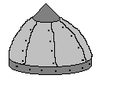 | 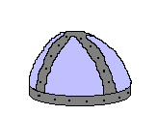 | 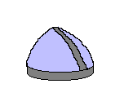
Рис А | Рис Б | Рис В
- Сложной конструкции - (рис В) когда шлем собирается без крестовины. Например, венгерский шишак: в этой конструкции лепестки крепятся не к крестовине, а друг к другу и ободу. Но начинающим доспешникам я эту конструкцию не рекомендую - слишком сложно, потренируйтесь на чем-то более легком.
Чем меньше составных частей (Рис В), тем труднее выбивать части сферы(в данном случае половинки).
Шлем из двух половинок. Сначала вырезаются из металла две одинаковые детали (см рис 1). Далее детали отковываются до такой степени, чтобы при соединении получалась форма шлема. Самое трудное, это добиться того, чтобы обе детали были одинаковыми и плотно стыковались.
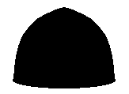
Рис 1
После этого к ним снизу приклепывается обод, (делается в виде длинной, узкой пластины нужной ширины). Еще раз напоминаю, что самое сложное в этой конструкции - правильная отковка. Если Вы не уверенны в своих силах, лучьше сначала освойте более простую конструкцию, например "Из крестовины со вставками". Шлем из крестовины со вставками. Эта конструкция сложна тем, что приходится много вырезать. Но в данном случае проще тем, что в этой системе легче сделать шлем симетричным и гораздо меньше отковки. Существует несколько вариантов данной конструкции:
- Делается крестовина (см рис 2) или одной деталью, или собирается из двух полос. Затем к ней приклепывается обод (см рис 3). После чего к этой конструкции крепятся изнутри лепестки (см рис 4). Кривизна отковки лепестков и их форма зависит от размера и формы шлема.
- Крестовина вырезается так, что она является частью обода (см рис 5). Конструкция выгибается по форме шлема и к ней приклепываются лепестки (см рис 6). В этом случае, если лепестки не перекрывают друг друга, на темени остается отверстие. Его обычно закрывают конусом или используют для крепления султана (см рис 7, 7а).
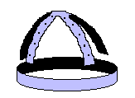 | 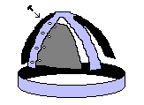 | 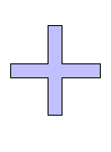
Шлемы такого типа обычно собирают на заклепках. Чтобы шлем лучьше смотрелся, заклепки расклепывают изнутри. При этом возникают трудности с расклепыванием. Проще это делать специальным молотком с вынесенной от рукоятки ударной частью (см рис 8).

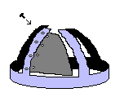 | 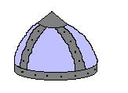 | 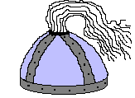 | 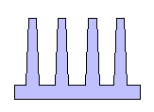
Шлем сложной конструкции. Шлемы сложной конструкции отличаются друг от друга по многим факторам. Это может быть количество и форма лепестков, способ их крепления, всевозможные усиления и украшения. Но в этой статье я объединяю их по признаку отсутствия несущей крестовины. На первый взгляд такой шлем делать довольно просто, вырезать и отковать лепестки, склепать их вместе и прикрепить обод. Но это только на первый взгляд. На самом деле очень сложно правильно подобрать отковку лепестков, чтобы в собранном виде они давали нужную форму. Это уже дело опыта кузнеца. Поэтому я советую сделать макет шлема из дерева или папье-маше и сверять кривизну каждого лепестка с этой матрицей.
Аксессуары. Шлем можно сделать с выбитыми ребрами. Это придаст ему большую прочность и украсит его. Ребра удобно делать скругленным зубилом положив деталь на желоб или на разведенные, на нужное расстояние тиски. Но, ребро нужно выбивать после отковки и во вторых при выбивании ребра деталь слегка разгибается. На шлем, для украшения, можно поставить султан из перьев или конского волоса, накладки из цветного металла, сделать гравировку или травление и многое другое. Дополнительная защита. На готовую полусферу крепятся другие детали защиты. Варианты защиты:
- Шлем с защитной стрелкой (нужная весчь закрывает нос и брови, напоминает букву Т, приклепывается спереди на обруч, над глазами, 1.5-2 мм железо)
- Шлем с полумаской и назатыльником (утяжеляет шлем в 1.2-1.5 раза)
- Шлем с маской и подвижным назатыльником (утяжеляет шлем в 2 раза, маска типа лопата очень опасна для самого владельца, т.к. при правильно проведенном ударе разбивает нос вдрызг, а вот грамотный назатыльник очень полезен, прикрывыает шею лучше, чем кольчужная бармица, легче ее в 2 раза, защищает от сотрясения затылка (т.к. у ролевика именно в затылочной доле разума находится центр отвечающий за координацию), немного неисторичен.
- В связи с этим рекомендую компромиссный вариант с полумаской (называется совенок) и подвижным назатыльником (вспоминаем фильм Гладиатор и главного героя в финальной битве он выбирает подобный шлем). Не исторично, зато надежно и практично. (Одобрено силами гномов)
Детали защиты могут применяться в различных вариантах. Кроме того, на полусферу можно приплести бармицу.(в ободе надо заранее просверлить дырочки по краю на половину диаметра кольца будущей бармицы, навставлять колец и свести их уже с бармицей, шлем прокатит на раннятину средневековье, Русь, на викингов) Рекомендую делать игровые шлемы из металла не тоньше 1 мм. И турнирные из металла не тоньше 1.5 мм(не рекомендую вообще). Кроме того, шлем можно усилить накладками из металла

Скачано с «Кузницы Мории» (В скобках рекомендации Dwalin’a)

